CM与ACD关系图，1:n 或 m:n的关系。
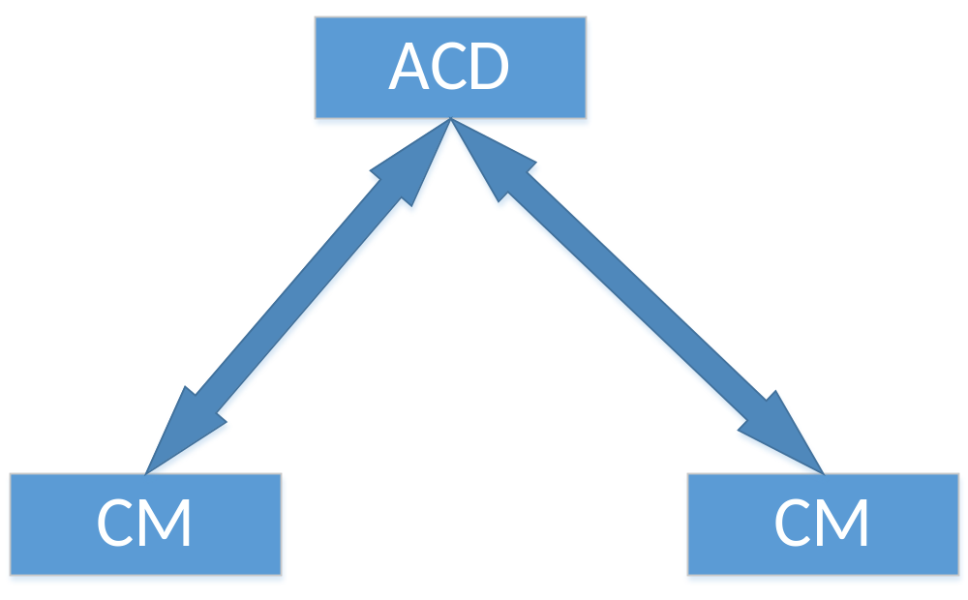

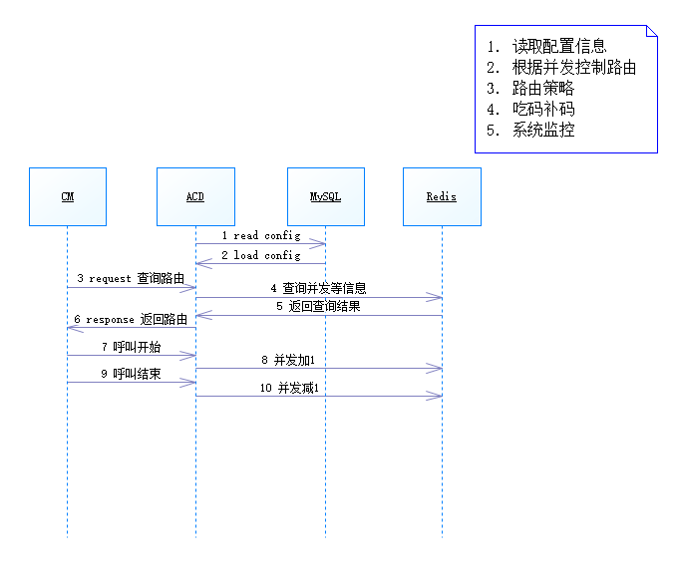
一、ACD 启动
ACD 启动时根据自身配置信息，完成初始化动作，包括连接MySQL与Redis，加载配置项，并主动连接到CM或等待CM的连接等等。

路由配置信息的加载：
1. 启动时加载，在ACD启动时完成加载；
2. 定时加载，每N分钟更新一次配置信息；
3. 通过接口加载，调用该接口时加载。

二、CM向ACD请求路由数据
CM向ACD发送路由请求服务，ACD收到请求后，解析出主叫号码、被叫号码，然后根据主叫号码，从已加载的配置信息中查询出网关IP地址、网关端口、当前网关最大并发量、当前并发数、被叫前面吃码数、被叫前面补码、被叫后面吃码、被叫后面补码等。
1. ACD判断当前路由是否可用，若不可用，则重选取下一条，再次判断，若均不可用，则执行3；若可用，执行2
2. ACD根据吃/补码规则，修改被叫号码。
3. ACD将可用的路由及修改后的被叫号码，或”NULL”，返回给CM。

三、ACD并发处理
ACD收到CM的呼叫开始消息后，对当前路由的当前并发数执行加1操作，并记入redis
ACD收到CM的呼叫结束消息后，对当前路由的当前并发数执行减1操作，并记入redis

四、ACD监控
ACD将收到的需要监控的消息写入数据库。

